桃園市 109 年度科學技能競賽─水火箭競賽會議紀錄

1. 時間：109年9月30日(星期三)下午1時30分
2. 地點：建國國小 圖書館
3. 主持人：羅勻汝 記錄：呂學峯
4. 出席人員：如簽到表
5. 主席致詞：略
6. 業務單位報告：
7. 本(109)年度報名參加水火箭比賽隊伍數共計46隊(金隼24隊、金鴿15隊、金燕7隊)參加競賽。
8. 比賽流程：依實際報名情形比賽分上午場次（金鴿組與金燕組）、下午場次(金隼組）。**因金燕組賽程調移至上午，允許10/7(三)前接受第二次調整名單。**
9. 寶特瓶可先行將瓶頸切除攜入競賽場地，必須為未組裝之狀態。製作前先檢查材料包數量；製作時，若發現主辦單位發的材料有問題，可立即向工作人員要求更換。(材料增加A4空白紙5張) (附件三)
10. 比賽單日，如有選手因不可抗力的因素（如生病）無法前來，准許候補選手代替**(候補選手需準備學生證件證明為該校學生)**。如隊伍未達4人也准許參賽。同時繳交指導老師確認單(附件四)。
11. 因內外操場皆為比賽場地，故無法提供停車位請諒解，附近有游泳池及婦女館付費停車場及路邊收費車格，建議共乘及預留時間。
12. 本次領隊會議結論，會發文至各參賽學校，並依修定後之細則辦理比賽。
13. 提案討論

【案由一】：下午賽程提前12:00-12:30報到，13:00開始比賽。

說 明：原定計畫時間結束預定17:00擔心天色太暗，故擬提早半小時開始，可於16:30結束。

決議：金隼組16隊全數通過同意提前。調整時間及組別詳如下表：

|  |  |  |  |
| --- | --- | --- | --- |
| 時間 | 內容 | 地點 | 備註 |
| 07:40-08:10 | 報到(第一次檢錄) |  | 檢查自備工具及不可有預製品 |
| 08:30-10:00 | 製作  (第二次檢錄)  測試 | 活動中心 | **1.共計90分鐘**  2.檢查完成品是否有違反規定物件。  3.09:55前九宮格完成試射。 |
| 10:00-10:30 | 開始競賽-階段一 九宮格 | 金鴿組：  金燕組： | 1.分2個場地競賽。  2.每5組比完先將參賽學生帶至維修區(維修時間10分鐘) |
| 10:30-12:00 | 開始競賽-階段二  命中靶心 | 金鴿組：  金燕組： | 進行三輪發射、每輪兩次，採該輪高分者，三輪平均分數。 |
|  |  | | |
| 12:00-12:30 | 報到(第一次檢錄) |  | 檢查自備工具及不可有預製品 |
| 13:00-14:30 | 製作  (第二次檢錄)  測試 | 活動中心 | 1.共計90分鐘  2.檢查完成品是否有違反規定物件  3.14:25前九宮格完成試射。 |
| 14:30-15:00 | 開始競賽-階段一 九宮格 | 金隼組： | 1.分2個場地競賽  2.每5組比完先將參賽學生帶至維修區(維修時間10分鐘) |
| 15:00-16:30 | 開始競賽-階段二  命中靶心 | 金隼組： | 進行三輪發射、每輪兩次，採該輪高分者，三輪平均分數。 |

【案由二】：有關109年度推動創造力暨科學教育-水火箭競賽，各校對於公告的規則有無問題反映，提請討論。(如附件一)

【案由三】：比賽場地抽籤。

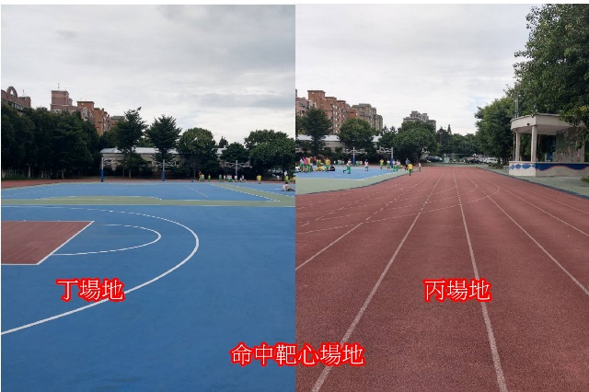 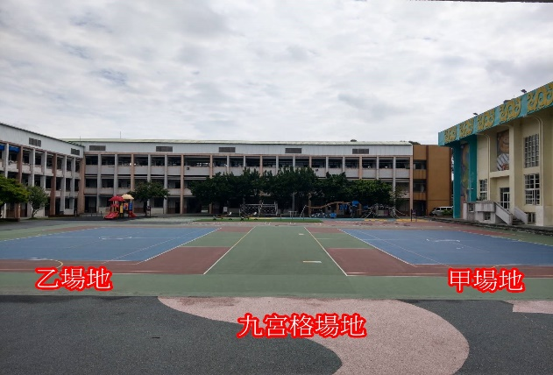

|  |  |  |  |
| --- | --- | --- | --- |
|  |  | 金鴿(1-11) | 金燕(7)金鴿(12-15) |
| 上午場  7:40 | 九宮格 | 乙 | 甲 |
| 命中靶心 | 丙 | 丁 |
|  |  | 金隼(1-12) | 金隼(13-24) |
| 下午場  12:00 | 九宮格 | 乙 | 甲 |
| 命中靶心 | 丙 | 丁 |

【案由四】：各校參賽隊伍出場順序抽籤。

決議: 抽籤結果，如下附件二。

1. 臨時動議：無
2. 散會：下午三時三十分。

|  |  |
| --- | --- |
| 第一次檢錄 | 1. 允許攜帶入場 ①600cc未加工寶特瓶(數量不限，允許將瓶頸先行切除)②剪裁製作工具(不可留在箭體上)③黏著媒材。 |
| 水火箭製作 | 1. 不得使用非大會提供之素材，第二次檢錄查察違者取消資格。 2. 90分鐘，10:00、14:30前先完成者可進行試射 3. 大會備有急救站做簡易包紮，提醒學生注意使用安全。 |
| **第二次檢錄** | 1. 兩件完成火箭體上不得有任何非大會提供素材出現。 2. 貼檢錄章貼紙於瓶身。 |
| **共同規則** | 1. 發射架可有導桿一律放置地面發射，導桿前緣不得超線。 2. 比賽開始前先將發射架及已盛水水桶放置發射處定位，退回預備線等候裁判發令。裁判發令後使得裝填瓶水開始發射，每次發射後目標裁判判定識別旗幟放下使得進行下一次發射。 3. 進行比賽時打氣筒僅限使用一組 (其他可備用)。 4. 若遇水火箭報廢或僅選擇其一進行比賽時，請將閒置之水火箭交予發射裁判，確認僅使用一隻水火箭比賽，藉此獲得每發射一次即可取回水火箭之通行權。 |
| **階段一**  **九宮格** | 1. 2分鐘為限(計時後始能裝水)，規定時間內可發射次數不限。唯為維護安全須兩箭發射完後使得撿回，進行下一輪發射。 2. 水火箭整體穿過標靶方格得該格的分數。水火箭碰觸分數板卻未穿過方格，或僅擊中九宮格靶框未穿過方格，則皆以得10分計算。不論射中幾次只**取分數最高者乙次計分**。 3. 每發發射後標靶裁判舉牌示分，分數板不翻回，裁判分數牌放下進行第二發發射，。 4. 若已獲得50分可停止比賽，使用時間不納入成績計算。 |
| **維修時間** | 1. 每進行五組後帶至維修站，進行十分鐘維修。(如廁時間) 2. 可攜帶隨行簡易維修工具。 |
| **階段二**  **命中靶心** | 1. 每輪競賽操作時間以2分鐘為限(計時後始能裝水)，於規定時間內發射2次，以該輪得分高者計分，取三輪平均分數為第二階段分數。 2. 成績以水火箭的第一落地接觸點之區域為得分(如實施計畫附圖3)。超出該範圍者為無效發射不計分。若壓臨界線從優認定。 3. 裁判以舉標識牌方式告知落在何得分區(紅、綠、黃旗、白)，隨後舉牌告知得分。待裁判旗幟放下後始可進行第二發發射。 |

附件一

109年度推動創造力暨科學教育-水火箭競賽競賽規則

附件二

桃園市 109 年度科學技能競賽─水火箭競賽出場順序表

|  |  |  |  |  |  |
| --- | --- | --- | --- | --- | --- |
|  | 金隼組 |  | 金鴿組 |  | 金燕組 |
| 1 | 蘆竹區錦興國民小學 | 1 | 觀音區觀音國民小學 | 1 | 大園區陳康國民小學 |
| 2 | 中壢區普仁國民小學 | 2 | 龜山區文欣國民小學 | 2 | 龜山區壽山國民小學 |
| 3 | 中壢區新明國民小學 | 3 | 蘆竹區新興國民小學 | 3 | 大溪區福安國民小學 |
| 4 | 平鎮區南勢國民小學 | 4 | 大園區菓林國民小學 | 4 | 龍潭區三和國民小學 |
| 5 | 平鎮區北勢國民小學 | 5 | 龜山區山頂國民小學 | 5 | 八德區廣興國民小學 |
| 6 | 桃園區成功國民小學 | 6 | 平鎮區義興國民小學 | 6 | 大溪區瑞祥國民小學 |
| 7 | 蘆竹區龍安國民小學 | 7 | 大溪區僑愛國民小學 | 7 | 蘆竹區新莊國民小學 |
| 8 | 中壢區新街國民小學 | 8 | 龜山區山頂國民小學 |  |  |
| 9 | 桃園區大業國民小學 | 9 | 龍潭區潛龍國民小學 |  |  |
| 10 | 桃園區建德國民小學 | 10 | 桃園區新埔國民小學 |  |  |
| 11 | 龜山區南美國民小學 | 11 | 大溪區大溪國民小學 |  |  |
| 12 | 桃園區西門國民小學 | 12 | 龜山區大崗國民小學 |  |  |
| 13 | 桃園區青溪國民小學 | 13 | 桃園區中埔國民小學 |  |  |
| 14 | 桃園區莊敬國民小學 | 14 | 桃園區北門國民小學 |  |  |
| 15 | 蘆竹區光明國民小學 | 15 | 桃園區南門國民小學 |  |  |
| 16 | 八德區大勇國民小學 | ◎以上12-15號併入金鴿組場地比賽。 | |  |  |
| 17 | 八德區大成國民小學 |  |  |
| 18 | 中壢區信義國民小學 |  |  |
| 19 | 中壢區興國國民小學 |  |  |  |  |
| 20 | 八德區大忠國民小學 |  |  |  |  |
| 21 | 桃園區同安國民小學 |  |  |  |  |
| 22 | 桃園區建國國民小學 |  |  |  |  |
| 23 | 桃園區慈文國民小學 |  |  |  |  |
| 24 | 新屋區新屋國民小學 |  |  |  |  |

附件三

桃園市 109 年度科學技能競賽─水火箭競賽材料內容表

|  |  |  |
| --- | --- | --- |
| 序號 | 項目 | 數量 |
| 1 | A4 EVA發泡棉 | 3mm、4mm、5mm 各1張 |
| 2 | 0.3mm透明片 | 2張 |
| 3 | A4 PP瓦楞板 3mm | 2張 |
| 4 | 噴嘴 | 2個 |
| 5 | 油土 | 半包 |
| 6 | 空白A4紙張 | 5張 |

**※請先檢查有缺漏或破損請即提出，比賽將不給予更補。**

附件四

桃園市 109 年度科學技能競賽─水火箭競賽

指導老師確認書（選手可攜帶的工具及材料明細表）

|  |  |  |  |
| --- | --- | --- | --- |
| 品名、規格、數量 | 圖片 | 品名、規格、數量 | 圖片 |
| 水桶  規格及數量不設限 | 387531 | 各式膠帶、黏著劑  規格及數量不設限 | 388116 |
| 漏斗  規格及數量不設限 | 388775 |  |
| 量杯  規格及數量不設限 | 388774 | 各式剪裁工具零件  (不得出現在水火箭成品上) |  |
| 各式600CC以下  寶特瓶  數量不限  (瓶頸可預先切除**)** |  |  |  |
| 各式發射台架  可有導桿  **須放置地面上發射**  數量不限  (唯比賽時僅限操作一組) |  | 各式手動打氣筒  數量不限  (唯比賽時僅限操作一組) |  |

註:1.選手請依表列之工具或耗材攜帶入場競賽，規格及數量不設限。選手入場後不行再補送工具或材料進場。

2.寶特瓶除瓶口先切除外，其他必須為未預先加工或組裝之狀態，違者取消參賽資格。

3.本表於報到時，繳回報到處。

參賽學校: 指導老師確認簽章: